Тема: « Правила движения- всем без исключения»
Цель: формировать у детей основы безопасного поведения на улице; совершенствовать знания детей о ПДД, о необходимости их соблюдения в целях безопасности; расширять знания детей о светофоре; развивать представления детей о транспорте
Ход занятия:
Круг радости:
Мы рады видеть все друг друга,
Все, как один мы друг за друга,
И будем мы всегда дружить,
И дружбой нашей дорожить.
Воспитатель: Ключ, который открывает замки в душах людей, — это улыбка. Красиво улыбаться нужно уметь. Сейчас мы подарим друг другу улыбку. И нашим гостям отправим наши улыбки (дети сдувают с ладошки).
Дорогие ребята! Скоро вы пойдете в школу, и вам придется самостоятельно переходить дорогу, гулять по улице. А для этого вы должны знать правила поведения на улице, знать, где можно играть, а где нельзя, знать дорожные знаки, которые помогут вам ориентироваться на улице и переходить дорогу.
Сегодня я приглашаю совершить путешествие в страну правил. По дороге нам предстоит показать свои знания.
А вот о каких правилах мы будем говорить на занятии, вы узнаете, когда отгадаете загадку:
По городу. по улице не ходят просто так,
Когда не знаешь правила, легко попасть впросак
Все время будь внимательным и помни наперед
Свои имеют правила шофер и пешеход
-Скажите, о каких правилах идет речь? ( ответы детей)
Воспитатель: ребята, отгадайте загадку, кто же вам помогает переходить дорогу.
Я глазищами моргаю
Неустанно день и ночь
Я машинам помогаю
И тебе хочу помочь
Ведь для нас горят они
Светофорные огни (светофор)

Воспитатель: для чего необходим светофор на улице?
Ответы детей
(Он управляет движением пешеходов и транспорта, чтобы не было аварий на улице и всё двигалось по правилам.)
Воспитатель: какие виды светофоров вы знаете?
Ответы детей
(Для пешеходов, для водителей и железнодорожный)
Воспитатель: как выглядит светофор для пешеходов и что означают цвета.
Ответы детей
Игра « Красный, желтый, зеленый».
Дети на зеленый цвет светофора бегают в разных направлениях ; на желтый- на месте шагают, на красный грозят пальчиком друг другу.
Воспитатель: на дороге и на тротуаре у нас есть помощники, которые нам подсказывают наши правила. Одни из них запрещают, другие разрешают, третьи – информируют.
А давайте-ка ребята
В гости знаки позовём
И приятное знакомство
С ними дружно заведём.
Игра «Узнай знак» На экране показывают знаки дорожного движения
Дети называют знаки дорожного движения.

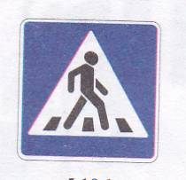
Первый: Здесь наземный переход
Ходит целый день народ
Ты водитель не грусти,
Пешеходов пропусти.

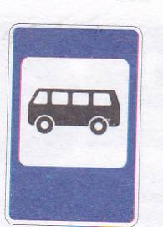
Второй: В этом месте пешеход
Терпеливо транспорт ждёт
Он пешком устал шагать-
Хочет пассажиром стать.

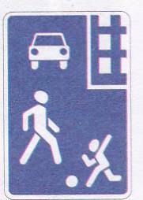
Третий: Футбол – хорошая игра,
Пусть каждый тренируется
На стадионах во дворах,
Но только не на улице.

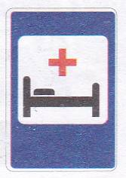

Четвертый: Если нужно вам лечиться
Знак подскажет, где больница
Сто серьёзных докторов
Там вам скажут: «будь здоров!»

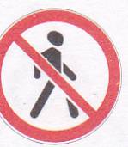
Пятый: В дождь и в ясную погоду
Здесь не ходят пешеходы
Говорит им знак одно:
Здесь ходить запрещено!
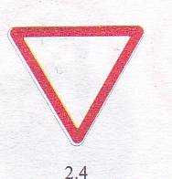Шестой: Если видишь этот знак
Знай, что он не просто так
Чтобы не было проблем
Уступи дорогу всем.

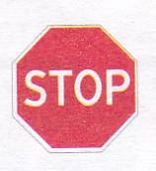
Седьмой: Ты шофёр, не торопись,
Видишь знак, остановись!
Прежде, чем продолжить путь
Осмотреться не забудь
Физминутка «Пешеходы»
Постовой стоит упрямый (Ходьба на месте).
Людям машет: Не ходи! (Движения руками в стороны, вверх, в стороны, вниз)
Здесь машины едут прямо (Руки перед собой)
Пешеход, ты погоди!(Руки в стороны)
Посмотрите: улыбнулся (Руки на пояс, улыбка)
Приглашает нас идти (Шагаем на месте)
Вы, машины, не спешите (Хлопки руками)
Пешехода пропустите! (Прыжки на месте)
Игра «Правильно, не правильно»
(Дети по иллюстрациям рассматривают ситуации, определяют, что неправильно и находят правильное решение, рассказывают что может произойти и как бы он поступил бы в этой ситуации)
- Предлагаю детям интерактивную игру «Славик и Дружок»
Загадываю загадки про знаки – интерактивная игра.
Затем провожу игру:
Игра « Это я, это я, это все мои друзья»
1.Кто из вас идет вперед, только там, где переход?
2.Кто из вас летит так скоро, что не видно светофора?
3.Знает кто, что свет зеленый означает путь открыт?
4.Знает кто, что красный цвет- это значит- хода нет?
5.Кто из вас в вагоне тесном уступил старушке место?
6.Кто вблизи проезжей части весело гоняет мячик?
Воспитатель: вот мы и вспомнили с вами со знаками.
Давайте ещё раз повторим основные правила безопасного передвижения к школе.
Каких правил нужно придерживаться, чтобы благополучно пребывать без посторонней помощи на улицах города?
(ответы ребят)
Понравилось ли вам наше занятие?
(ответы ребят)
Старайтесь быть всегда внимательными, чтобы не доставлять неприятности ни себе, ни близким вам людям.
На этом наше занятие окончено.

